Zadeva: URA ŠPORTA NA DALJAVOV 6. B RAZREDU ZA FANTE
Datum: 27. 3. 2020
Ura po urniku: 3.
Število realizirane ure: 73
Tema: Splošna kondicijska priprava v stanovanju
Učiteljica športa: Tadeja Moravec

Dragi učenec/ka!
Današnji dan bo še vedno hladen, zato ne rabiš na prosto. Pojdi na svež zrak za 15 - 30 minut, če te hladen zrak ne moti. Med hojo po snegu ti bodo prav prišle pohodne, smučarske ali kakršnekoli doma narejene palice. Pred tem se toplo obleci. Tek danes izpusti. Edino, če si ljubitelj teka po snegu.
Vadi sam/a v stanovanju oziroma na toplem.
Učni pripomočki: pomagaj si z vsemi prostori v hiši. Pri eni vaji naj tudi starši poskočijo s tabo. Za izvajanja kompleksa gimnastičnih vaj rabiš računalnik z internetno povezavo. Demonstracije vaj so v animiranem filmu.

UVODNI DEL: 15 - 30 minut gibanja v naravi (sprehod, hitra hoja…).

Za ogrevanje v sobi naredi aerobne vaje na mestu. Vaje delaj v počasnem tempu. Vsako vajo izvajaš eno minuto. Odmor med vajami je 10-15 sekund. Toliko, da se pripraviš na naslednjo vajo. Opraviš 2 kroga. Vaje so:
- korakanje z visokim dvigovanjem kolen
- lahkotno frcanje (s petami po zadnjici)
- lahkotno hopsanje

Kompleks gimnastičnih vaj opraviš tako kot je na povezavi: https://www.youtube.com/watch?v=OoG005_yvQg
GLAVNI DEL. OPRAVI 2 KROGA LOVA ZA ZAKLADOM PO NAVODILIH V OKVIRČKU:

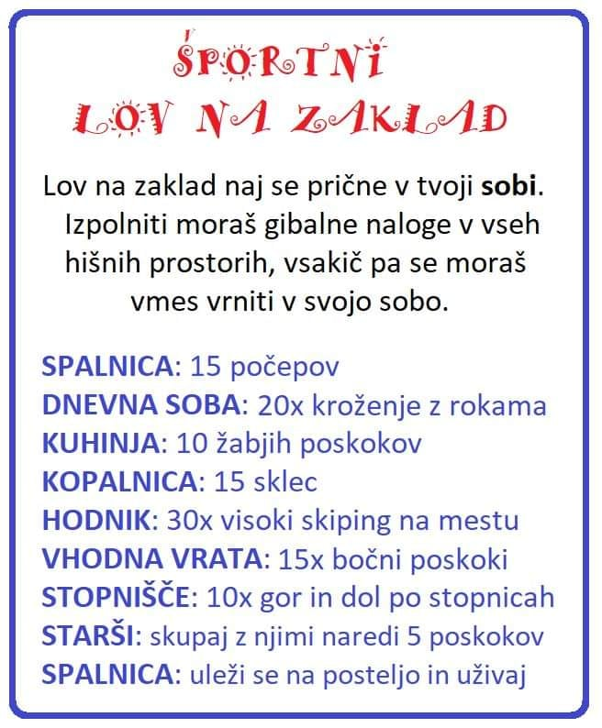
OP. 6. vaja: sonožni bočni poskoki; levo, desno…
9. vaja: ne samo ležati in uživati, pač pa se stresaj kot, da te trese elektrika. Pri tem štej do 20.

ZAKLJUČNI DEL: lezi v dnevni sobi in z rokama in nogama delaj »angelčka«. Štej do 20. Malo si odpočij in nato še enkrat.

Samovrednotenje:

Kaj sem se danes naučil/a?

Sem bil/a uspešen/a glede na kriterije uspešnosti?

Je namen učenja dosežen?
Kaj lahko naredim, da svoje znanje še izboljšam?

Če kaj ni jasno in ne razumeš, mi pošlji sporočilo po eAsistentu. Pri tem naj ti pomagajo starši. Pri vsaki učni uri imate v easistentu možnost klikniti na oblaček – komunikacija in poslati vprašanje ali povratno informacijo o učenju.

